Hader, Hader ikke
Fag: dansk
Målgruppe: 6.- 8. klasse
Papirbog: Hader, hader ikke af forfatter Glen Ringtved og Illustrator Otto Dickmeiss, 2018, Carlsens forlag
Udarbejdet af: Trine Ferdinand, danskkonsulent CFU KP
Link til posten: https://mitcfu.dk/54933827

Faglig relevans/kompetenceområder

Opgaverne i vejledningen her sigter mod at opfylde kompetenceområdet Fortolkning

Eleverne kan lære
- At analyse billeder og tekst og deres samspil i en billednovelle
- Om virkemidler i billeder og tekst
- Hvad surrealismen er
- At udvælge analysepunkter og analysere et opslag
- At fremlægge for klassen

Ideer til undervisningen

Før
Tal sammen i klassen om, hvilke forventninger forsidebilledet, titlen og bagsideteksten giver til fortællingen? Hvad mon en billednovelle er?

Under
Lad dem få bogen med hjem og læse i sin helhed.
Lad dem mens de læser, finde tre ting i den, som de undrer sig over.
Start med at tale om dem, når I mødes igen.

Efter
Nu skal I i gang med at analysere billednovellen.

Start med at lave en fælles analyse af 1. opslag i billednovellen Hader, hader ikke.
Lav i fællesskab at analysere 1. opslag i bogen, inden de i makkerpar skal analysere et andet opslag.
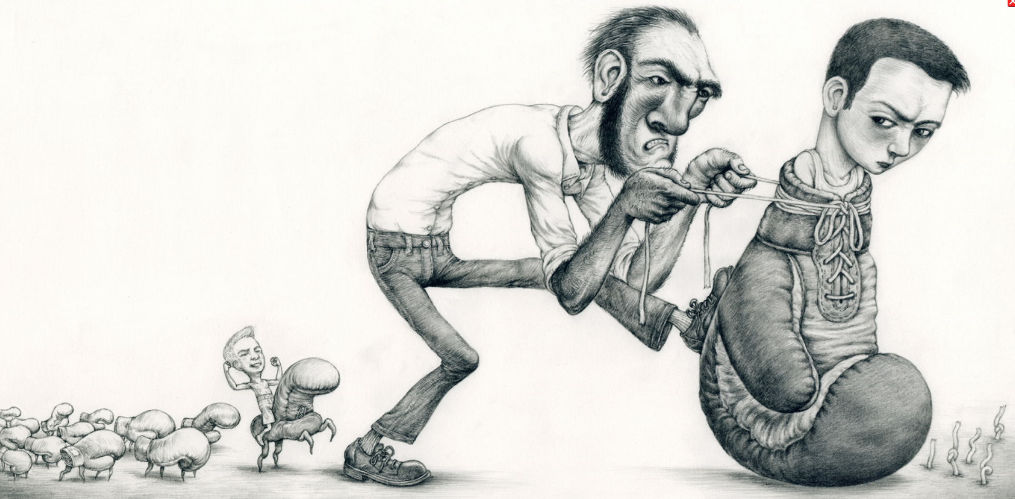

Den skrevne tekst
Formen
Hvorfor står teksten i kursiv?
Hvordan virker det, at det første ord “JEG” står med store bogstaver?
Sprog:
Hvad betyder empati?
Hvilken gentagelser er der i sproget?
Hvilken virkning har det?
Indhold:
Hvad er det jeg-fortælleren hader?
Hvorfor hader han det?
Hvordan er jeg-fortællerens forhold til sin far?

Billedet
Personerne:
Hvad fortæller farens kropssprog, ansigtsmimik, størrelse og udseende om ham?
Hvad fortæller hovedpersonens kropssprog, ansigtsmimik, blikretning, størrelse og udseende om ham? Hvorfor er han mon placeret i en boksehandske - hvad symboliserer det?
Hvad fortæller broderens kropssprog, mimik, størrelse og udseende om ham? Hvorfor ridder broderens på en boksehandske?
Hvordan er personernes størrelsesforhold og placering i forhold til hinanden? Hvorfor er de mon tegnet sådan?
Hvad kan det betyde at hovedpersonen og hans bror har forskellige hårfarver?

Andre billedelementer:
Hvorfor har boksehandskerne ude til venstre ben? Hvad symboliserer det?
Hvad kan snørerne symbolisere?

Samspil mellem tekst og billede
Hvad får vi at vide i billedet, som ikke kommer frem i teksten?
Hvad får vi at vide i teksten, som ikke er med i billedet?

Fortolkning
Hvordan er forholdet mellem Kim, Kenneth og faren?
Hvilken konflikt antydes i billedet?

Perspektivering
I kan genkende en del af billedet fra forsiden. Hvordan er det anderledes på dette opslag? Hvorfor mangler mon farverne og detaljerne på bokse-handsken, som omslutter Kim? Hvad får I at vide, som I ikke vidste før?
Hvad i opslaget leder tankerne hen på myten om Kain og Abel?
Hvilke surrealistisk træk er der i billedet?

Fagligt loop omkring surrealisme
Hvis eleverne skal kunne perspektivere til surrealismen, må de jo få noget viden om den kunstneriske retning. Her er disse videoer fine
Surrealisme tate.org.uk/kids/explore/what-is/surrealism
Surrealisme youtu.be/rp2PRA0qaD4
“Erindringens bestandighed” Maleri af Dali youtu.be/YqlTRZi-e10

Man kan lade eleverne prøve selv at skabe et surrealistiske billede fx af en drøm, de har haft, da de jo ofte er surrealistiske i sig selv. De kan lave en digitale collage i appen PicCollage.

Elev-eksempel på et surrealistisk billede lavet i PicCollage om en drøm.

Analyse-opgave

Hvert makkerpar for tildelt hver sit opslag fra bogen, som de skal analysere og fremlægge for klassen.
- I skal to og to analysere et opslag i Hader, Hader ikke, som jeg tildeler jer.
- I skal fremlægge jeres analyse for klassen.
- I skal bruge Thinklink til det. Tag et foto af jeres opslag, og læg det ind i ThinkLink på Skoletube. Læg tekstpunkter ind på billedet.
Se et eleveksempel her https://www.thinglink.com/scene/1274313982471045121

I skal komme ind på nedenstående analysepunkter, HVIS det giver mening i jeres opslag!

Det skrevne sprog
Form
Er der noget særligt ved teksten form og udseende?
Sproget
Er der særlige ord?
Bruges der nogen særlige sproglige virkemidler?
www.indidansk.dk/sproglige-virkemidler
Indhold
Hvad handler teksten om?

Billede
Personernes kropssprog, mimik, blikretning, størrelse, udseende
Andre elementers størrelse, udseende, symbolske betyning
Personer og elementers placering og størrelse i forhold til hinanden

Samspil mellem tekst og billede
Hvad får vi at vide i billedet, som ikke kommer frem i teksten?
Hvad får vi at vide i teksten, som ikke er med i billedet?

Perspektivering
Hvad virker surrealistisk i billedet?

Supplerende materialer
Se links til supplerende materialer fra CFU under ‘Sammenhæng’ på posten.

